山西省工程建设地方标准

DBJ04/T327-2023
备案号：J13365-2023

城市地下管线工程文件归档标准
Town underground pipeline engineering
Filling specifications
（征求意见稿）

2023—**—**发布 202x-XX-XX实施
山西省住房和城乡建设厅 发布

山西省工程建设地方标准

城市地下管线工程文件归档标准
Town underground pipeline engineering
Filling specifications

DBJ04/T327-2023

批准部门：山西省住房和城乡建设厅
主编单位：山西省住房和城乡建设厅发展研究中心
山西省建筑设计研究院有限公司

施行日期：XX年 XX 月XX 日

2023 太原

前 言
根据《山西省住房和城乡建设厅关于印发<关于印发2022年工程建设地方标准制（修）订计划（第二批）的通知》（晋建科字〔2022〕232号）要求，编制组经广泛调查研究，认真总结实践经验，参考国家（省内外）有关标准规范，并在广泛征求意见的基础上，对原山西省工程建设地方标准《城市地下管线工程文件归档规范》进行修订。
本标准主要内容是:总则、术语、基本规定、地下管线工程文件归档、地下管线工程文件立卷、地下管线工程档案验收与移交及相关附录。
本标准修订的主要内容是：标准名称修改为“《城市地下管线工程文件归档标准》”；进一步规范了地下管线工程档案验收及移交的内容；细化了地下管线建设工程文件的归档范围，统一了表格样式；增加了建设电子文件归档的有关要求等。
本标准由山西省住房和城乡建设厅负责管理，由山西省住房和城乡建设厅发展研究中心和山西省建筑设计研究院有限公司负责具体内容的解释。执行过程中如有意见和建议，请反馈至山西省住房和城乡建设厅发展研究中心（通讯地址：太原市建设北路85号，邮编：030013，电子邮箱：zjtfzyjzxdangan@163.com）。
本标准主编单位：山西省住房和城乡建设厅发展研究中心
山西省建筑设计研究院有限公司
本标准参编单位：太原市城乡建设档案馆
晋中市城乡建设档案馆
临汾市政府工程建设服务中心
大同市城市建设档案馆
阳泉市建筑设计院有限公司
华林中创建筑规划设计有限公司

本标准主要起草人员：
本标准主要审查人员：

目 录

1 总则 1
2 术语 1
3 基本规定 5
4 地下管线建设工程文件归档 8
4.1 归档范围 8
4.2 归档质量 8
4.3 归档时间与套数 11
5 地下管线工程文件立卷 11
5.1 原则、流程、方法 11
5.2 卷内文件排列 12
5.3 案卷编目 13
5.4 案卷装订与装具 16
5.5 案卷目录编制 16
6 地下管线工程档案验收与移交 16
附录A 工程档案报送责任书格式 20
附录B 地下管线建设工程文件归档范围 22
附录C 地下管线普查工程文件归档范围 33
附录D 案卷封面式样 35
附录E 案卷脊背式样 35
附录F 卷内目录式样 36
附录G 卷内备考表式样 37
附录H 案卷目录封面式样 38
附录I 案卷目录式样 39
附录J 工程档案预验收申请书格式 41
附录K 工程档案预验收意见书格式 42
附录L 工程档案接收证明书格式 43
本规范用词说明 44
引用标准名录 45
附：条文说明 46

1 总 则

1.0.1 为规范城市地下管线工程文件的归档与移交工作，统一验收标准，建立真实、完整、准确、系统、规范和安全的城市地下管线工程档案，制定本标准。
1.0.2 本标准适用于山西省行政区域内城市地下管线建设（新建、改建、扩建和技术改造)、普查工程文件的立卷、归档和档案的验收、移交。
本标准不适用于油气管线工程文件归档。
1.0.3 城市地下管线工程文件的立卷、归档和档案的验收、移交除应符合本标准外，尚应符合国家、行业和山西省现行有关标准的规定。

2 术 语

2.0.1 城市地下管线 underground pipelines in the city
建设于城镇开发边界内的地下供水、排水（包括雨水和污水）、再生水、燃气、热力、照明、通信、广播电视、消防、交通信号、公共视频监控、工业、电力、煤炭等管线（含附属设施，包括延伸至地面的附属设施）及用于集中敷设上述管线的综合管廊。
2.0.2 地下管线综合管廊 underground pipeline integrated pipe gallery
用于容纳多种公用设施地下管线的构筑物。
2.0.3 地下管线建设工程
经批准按照一个总体设计进行施工，经济上实行统一核算，行政上具有独立组织形式，实行统一管理的城市地下管线建设工程基本单位。它由一个或若干个具有内在联系的单位工程所组成。
2.0.4 地下管线工程文件 underground pipeline engineering files
城市范围内给水、排水、燃气、热力、电力、通信、广播电视、工业等地下管线（不包括油气管线）、综合管廊及地下管线附属设施建设和普查工程文件。
地下管线工程文件包括地下管线建设工程文件和普查工程文件。
2.0.5 地下管线建设工程文件 underground pipeline construction engineering files
地下管线建设（新建、改建、扩建和技术改造)活动中形成的文字、图纸、图表、声像、电子文件等形式的信息记录，包括工程准备阶段文件、监理文件、施工文件、竣工图和竣工验收文件。
2.0.6 地下管线普查 general suivey of underground pipeline
采用适当的技术方法，查明指定区域内的地下管线现状，获取准确的管线相关数据，编绘管线成果和建立管线数据库的过程。
2.0.7 地下管线普查工程文件 underground pipeline survey inspection engineering files
地下管线普查活动中形成的文字、图纸、图表、声像、电子文件等形式的信息记录。
2.0.8 地下管线工程声像文件 underground pipeline engineering audio and video files
地下管线工程建设和普查活动中，用照片、影片、录音带、录像带、光盘、硬盘等记载的图片、声音、影像等信息记录。
2.0.9 地下管线工程电子文件 underground pipeline engineering electronic files
地下管线工程建设和普查活动中，通过数字设备及环境生成，用数码形式存储于各种载体，依赖计算机等数字设备阅读、处理，并可在通信网络上传送的地下管线工程文件。包括文本电子文件、图像电子文件、图形电子文件、视频电子文件、音频电子文件等。
2.0.10 地下管线工程档案 underground pipeline engineering archives
地下管线建设工程档案和地下管线普查工程档案。
2.0.11 地下管线建设工程档案 underground pipeline construction engineering archives
具有保存和利用价值，归档的地下管线建设工程文件和实物。
2.0.12 地下管线普查工程档案 underground pipeline survey inspection engineering archives
具有保存和利用价值，归档的地下管线普查工程文件和实物。
2.0.13 地下管线工程声像档案 underground pipeline engineering audio and video archives
具有保存和利用价值，归档的地下管线工程声像文件。
2.0.14 地下管线工程电子档案 underground pipeline engineering electronic archives
具有保存和利用价值，归档的地下管线工程电子文件及相应的支持软件、参数和其他相关数据。
2.0.15 地下管线工程竣工测量成果 underground pipeline engineering completion measurement achievements
地下管线工程竣工测量过程中形成的各种信息记录。包括成果说明文件、管线元数据文件、管线探查数据文件、管线测量数据文件、管线属性数据文件、管线图形文件和管线成果表册等。
2.0.16 整理 arrangement
按照一定的原则和方法，对文件进行挑选、分类、组合、排列、编目，使之有序化的过程。
2.0.17 立卷 archives establishment
按照一定的原则和方法，将具有保存价值的文件分门别类整理成案卷的过程，亦称组卷。
2.0.18 案卷 files
由互有联系的若干文件组成的档案保管单位。
2.0.19 归档 filling
文件形成者完成其工作任务，将形成的文件整理立卷后，按规定向档案监管机构移交的过程。

3 基本规定

3.0.1 地下管线建设和普查各方主体,应将地下管线工程文件的收集和归档,纳入建设和普查管理的各个环节及相关人员的职责范围。
3.0.2 地下管线建设和普查各方主体，应配备档案资料管理员，负责地下管线建设工程文件的收集、整理、归档和保管。
档案资料管理员应经过工程文件归档整理的专业培训，且具有文件整理归档的专业知识和技能。
3.0.3 建设单位在办理地下管线建设工程规划许可证前应与当地城建档案监管机构签订工程档案报送责任书（格式见本规范附录A），城建档案监管机构应将报送档案的内容和要求告知建设单位。
3.0.4 地下管线建设工程文件的形成应与工程建设进度同步，不得事后补编，并应真实反映建筑工程的建设情况和实体质量。
3.0.5 地下管线普查工程文件的形成应与普查工作进度同步，不得事后补编，并应真实反映建筑工程的建设情况和实体质量。
3.0.6 地下管线工程文件的形成应符合下列规定：
1工程文件形成单位应对档案内容的真实性、完整性、有效性负责；由多方形成的文件，应各负其责；
2工程文件的填写、编制、审核、审批、签认应及时进行，其内容应符合相关规定；
3工程文件不得随意修改；当需修改时，应实行划改，并由划改人签署；
4工程文件的文字、图表、印章应清晰。
3.0.7 地下管线工程档案应为原件；当为复印件时，提供单位应在复印件上加盖单位印章，并应有经办人签字及日期。提供单位应对档案的真实性负责。
3.0.8 地下管线建设工程档案的验收应纳入建设工程竣工联合验收环节。
3.0.9 城建档案监管机构应对工程文件的立卷归档工作进行指导和服务，并按本规范的要求对建设单位移交的建设工程档案进行联合验收。
3.0.10 城建档案监管机构负责管理本地区城建档案工作，接收、收集、保管城建档案并提供利用和服务。
3.0.11 城建档案监管机构应配备设施设备，满足纸质、声像、电子等各种形式地下管线档案科学保管和有效利用的需要，对重要馆藏档案进行数字化处理,实行异质异地备份。
3.0.12 城建档案监管机构宜建立地下管线信息动态管理系统，运用信息化手段实时存储、更新地下管线信息。其他单位建立城市地下管线信息动态管理系统时，应给城建档案监管机构提供查询利用的接口。
3.0.13 地下管线建设单位和普查牵头部门应依据《建设项目档案管理规范》DA/T 28保管期限的规定，对档案进行价值鉴定，确定其保管期限，同一卷内有不同保管期限的文件时，该卷保管期限应从长。
3.0.14 地下管线工程档案保管期限分为永久保管、长期保管和定期保管三种。永久保管指无限期地、尽可能长远地保存；长期保管指保存到该地下管线被彻底拆除；定期保管指定期30年和定期10年。
3.0.15 地下管线工程档案的密级分为绝密、机密、秘密三级。绝密级是最重要的秘密，泄露会使国家安全和利益遭受特别严重的损害；机密级是重要的秘密，泄露会使国家安全和利益遭受严重的损害；秘密级是一般的秘密，泄露会使国家安全和利益遭受损害。
当同一案卷内有不同密级的文件时，应以高密级为本卷密级。
3.0.16 住房和城乡建设行政主管部门应定期组织有关人员对城建档案的保存价值进行鉴定，发现破损或变质的档案，应及时修补或复制。销毁档案必须编目造册，并依拾《中华人民共和国档案法》的有关规定监销。

4 地下管线工程文件归档

4.1归档范围
4.1.1 凡在地下管线建设和普查工程活动中形成的，记载有关重要活动、主要过程和现状，具有保存和利用价值的各种形式的文件，均属归档范围。
地下管线建设和普查各方主体应按国家有关规定和本规范附录B、附录C的要求将需归档的文件立卷归档。
4.1.2 地下管线建设工程文件归档范围包括：准备阶段文件、监理文件、施工文件、竣工图和工程竣工文件，具体内容见本规范附录B 。
4.1.3 地下管线普查工程文件归档范围包括：准备阶段文件、监理文件、探测文件信息管理系统开发建设文件和成果验收文件，具体内容见本规范附录C。
4.1.4 声像资料的归档范围和质量要求应符合现行行业标准 《城建档案业务管理规范》CJJ/T 158的要求。

4.2 归档质量
4.2.1 归档的纸质文件应为原件。
4.2.2 归档文件的内容必须真实、准确，符合工程实际。
4.2.3 归档文件应采用耐久性强的材料，使用不易褪色的材料书写，纸张应韧性大能长期保存。
4.2.4 利用其他图纸改绘的竣工图应加盖竣工图章。
竣工图的绘制与改绘应符合国家现行有关制图标准的规定。
竣工图章应用不易褪色的印泥，应盖在图标栏上方空白处。
竣工图章竣工图章的样式、尺寸、内容见图4.2.4。
4.2.5 归档文件中文字材料宜为A4幅面（297mm×210mm），图纸宜为国家标准图幅。
4.2.6 归档文件应清晰整洁，签字盖章手续应完备。
4.2.7 归档的电子文件质量应符合《建设电子文件与电子档案管理规范》CJJ/T 117的要求。
4.2.8 归档时，移交方和接收方应核对移交的文件，无误后,双方承办人在移交清单上签字，加盖单位公章。
4.2.9 计算机输出文字、图件以及手工书写材料，其字迹的耐久性和耐用性应符合现行国家标准《信息与文献 纸张上书写、打印和复印字迹的耐久性和耐用性 要求与测试方法》GB/T 32004的规定。

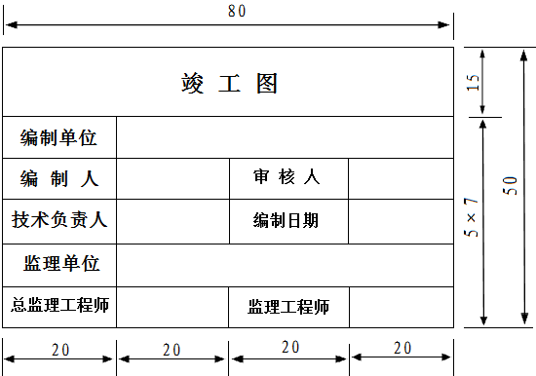
图4.2.4竣工图章
注：尺寸单位为mm
4.2.10 工程文件的纸张，应符合现行国家标准《信息与文献 纸张上书写、打印和复印字迹的耐久性和耐用性要求与测试方法》GB/T 32004的规定。
4.2.11 建设工程电子文件离线归档的存储媒体，可采用移动硬盘、闪存盘、光盘、磁带等。
4.2.12 归档的建设工程电子文件应采用或转换为4.2.10报列文件格式。
文件类别 | 格 式
文本（表格）文件 | OFD、DOC、DOCX、XLS、XLSX、PDF/A、XML、TXT、RTF
图像文件 | JPEG、TIFF
图形文件 | DWG、PDF/A、SVG
视频文件 | AVS、AVI、MPEG2、MPEG4
音频文件 | AVS、WAV、AIF、MID、MP3
数据库文件 | SQL、DDL、DBF、MDB、ORA
虚拟现实/3D图像文件 | WRL、3DS、VRML、X3D、IFC、RVT、DGN
地理信息数据文件 | DXF、SHP、SDB

表4. 2.10工程电子文件存储格式表

4.3 归档时间与套数
4.3.1 归档时间应符合下列规定：
1 地下管线建设工程竣工验收文件在竣工验收后归档。其他工程文件应在单位工程、分部工程竣工验收前，根据建设程序和特点，分阶段分期归档。
2 地下管线普查工程成果验收文件在成果验收后归档。其他工程文件应在专业管线、测区普查成果验收前，根据普查程序和特点，分阶段分期归档。
4.3.2 编制的地下管线建设工程档案或普查工程档案，均不得少于两套，一套应由建设单位或普查牵头部门保管，一套应移交当地城建档案监管机构保管。

5 地下管线工程文件立卷

5.1 原则、流程、方法

5.1.1 地下管线工程文件立卷原则：
应遵循工程文件的自然形成规律和专业特点，保持卷内文件的有机联系，便于档案的保管和利用。不同载体的文件应分别立卷。
5.1.2 地下管线工程文件立卷应按下列流程进行：
1 对属于归档范围的地下管线工程文件，根据其相互联系、特征和保存价值，按不同的形成、整理单位和建设、普查程序分类，确定归入案卷的文件。
2 对卷内文件进行排列、编目、装订或装盒（筒）。
3 排列所有案卷，形成案卷目录。
5.1.3 地下管线工程文件立卷应按下列方法进行：
1 纸质文件按附录B、附录C所列类别和顺序分别立卷，可根据数量多少组成一卷或多卷，一个工程由多个单位工程组成时，归档文件应按单位工程立卷。
2 声像文件应按建设工程各阶段立卷，重大事件及重要活动的声像文件应按专题立卷。声像文件与纸质文件应建立一一对应的标识关系。
3 电子文件立卷时，每个工程（项目）应建立多级文件夹，与纸质文件案卷设置一致，并应建立一一对应的标识关系。每套数据盘均应有文件名册，依次装盒成册。
5.1.4 图纸折叠应符合《建筑工程资料管理规程》JGJ/T 185的要求。不宜折叠的图纸可成卷放入卷筒。
不同幅面的工程图纸，应统一折叠成A4幅面（297mmx210mm)。应图面朝内，首先沿标题栏的短边方向以W形折叠，然后再沿标题栏的长边方向以W形折叠，并使标题栏露在外面。
5.1.5 案卷不宜过厚，文字材料案卷厚度不宜超过20mm，图纸案卷厚度不宜超过50mm。
5.1.6 案卷内不应有重份文件。印刷成册的文件宜保持原状。

5.2 卷内文件排列
5.2.1 卷内文件应按本规范附录B和附录C的类别和顺序排列。
5.2.2 文字材料应按事项、专业、主次、形成时间依次排列。同一事项的请示与批复、同一文件的印本与定稿、主体与附件不应分开，并应按批复在前、请示在后，印本在前、定稿在后，主体在前、附件在后的顺序排列。
5.2.3 图纸应按专业排列，同专业图纸按图号顺序排列。
5.2.4 当案卷内既有文字材料又有图纸时，文字材料应排在前面，图纸应排在后面。

5.3 案卷编目
5.3.1 编制卷内文件页号应符合下列规定：
1 卷内文件应按有书写内容的页面编号。每卷单独编号，页号从“1”开始；
2 页号编写位置：单面书写的文件在右下角；双面书写的文件，正面在右下角，背面在左下角。折叠后的图纸一律在右下角；
3 成套图纸或印刷成册的文件材料，自成一卷的，原目录可代替卷内目录，不必重新编写页号。
4 案卷封面、卷内备考表、卷内目录不编写页号。
5.3.2 案卷封面的编制应符合下列规定：
1 案卷封面应印刷在卷盒、卷夹的正表面，也可采用内封面形式；
2 案卷封面的内容应包括档号、案卷题名、编制单位、起止日期、保管期限、密级、本案卷所属工程的案卷总量、本案卷在该工程案卷总量中的排序、存放号。案卷封面式样见本规范附录D。
3 档号由分类号、项目号和案卷号组成，档案保管单位填写。
4 案卷题名。应简明、准确地表示卷内文件的内容，符合5.3.5的要求。
5 编制单位应填写案卷的形成单位或主要责任者。
6 起止日期。填写案卷内最早和最迟两个文件的形成时间。日期应用阿拉伯数字表示，“年”用四位数字表示，“月”和“日”分别用两位数字表示，如2023年6月9日，应表示为20230609；
7 保管期限。根据卷内文件的保存价值在永久、长期、定期三种保管期限中选择划定。当同一案卷内有不同保管期限的文件时，保管期限从长。
8 涉密文件密级应在绝密、机密、秘密三个级别中选择划定。当同一案卷内有不同密级的文件时，应以高密级为本卷密级；
9 存放号应填写案卷存放位置编号，由保管单位自行编制。5.3.3 案卷脊背应由档号、存放号构成，必要时可增加案卷题名，由档案保管单位填写。案卷脊背式样见本规范附录E。
5.3.4 卷内目录的编制应符合下列规定：
1 卷内目录应排列在卷内文件首页之前，式样见本规范附录F。
2 序号应填写卷内单件文件的顺序编号，用阿拉伯数字从l按自然数依次标注。
3 责任者应填写文件的直接形成单 位或个人，有多个责任者时，应选择两个主要责任者，其余用“等”代替。
4 文件编号应填写文件的发文号，图纸图号，设备、项目代号。
5 文件题名应填写文件标题的全称。当文件无标题时，应根据内容编写题名，编写题名外应加符号“［ ］”。
6 日期应填写文件的形成日期或文件的起止日期，竣工图应填写编制日期；
7 页次应填写该文件在卷内的起始页号，最后一份文件应填写起止页号。
8 备注应填写需要说明的事项。
5.3.5 编写案卷题名，应符合下列规定：
1 地下管线建设工程档案的案卷题名应包括工程项目名称（含单位工程名称）、专业管线名称和卷内文件概要等，必要时可增加工程地点、位置。
2 地下管线普查工程档案的案卷题名应包括普查项目名称、专业管线名称和卷内文件概要等，必要时可增加管线地点、位置。
3 卷内文件概要应符合本规范附录B、附录C中所列案卷内容（标题）的要求。
4 外文资料的题名及主要内容应译成中文。
5.3.6 卷内备考表的编制应符合下列规定：
1 卷内备考表应排列在卷内文件尾页之后，式样见本规范附录G。
2 备考表应标明卷内文件的总页数、各类文件页数或照片张数及立卷单位对案卷情况的说明。
3 立卷人和审核人应在卷内备考表上签名，年、月、日应按立卷、审核时间填写。
5.3.7 案卷内封面、卷内目录、卷内备考表、案卷目录宜采用70g以上白纸制作，统一采用A4幅面。

5.4 案卷装订与装具
5.4.1 案卷采用装订与不装订两种形式。装订时不应破坏文件的内容，并应保持整齐、牢固，便于保管和利用。不装订时应有保证文件不易遗失的措施。
5.4.2 案卷装具可采用卷盒、卷筒等形式。
1 卷夹的外表尺寸为310mm×220mm，厚度宜为20mm～30mm；2 卷筒可按保存条件和保存物尺寸制作。
3 卷盒、卷筒应采用无酸纸制作。

5.5 案卷目录编制
5.5.1 案卷应按本规范附录B和附录C的类别和顺序排列。
5.5.2 案卷目录的编制应符合下列规定：
1 案卷目录封面内容应包括年度、保管期限、分类号、案卷号和保管单位，式样见本规范附录H。
2 案卷目录推荐由档案管理系统生成或使用电子表格进行编制。目录表格采用A4幅面，页面宜横向设置，式样见本规范附录J。
3 案卷目录可以按年装订成册，也可每年区分保管期限装订成册。
4 立卷日期应填写完成立卷工作的日期。

6 地下管线工程档案验收与移交

6.0.1 地下管线建设单位在领取建设工程施工许可证前，应当向工程项目所在地城建档案监督监管机构登记，并签订《建设工程档案报送责任书》，城建档案监督监管机构应当将工程竣工后需移交的工程档案内容和要求告知建设单位。
6.0.2 列入城建档案接收范围的地下管线工程，城建档案监督监管机构应当按照建设工程竣工联合验收的规定对地下管线工程档案进行验收。验收时，应有地下管线工程建设各方主体项目负责人、技术负责人和档案资料管理员等人员参加。验收应主要查验下列内容：
1 工程档案齐全、系统、完整；
2 工程档案已整理立卷，立卷符合本规范的规定；
3 文件的形成、来源符合实际，单位和个人签章手续完备；
4 文件的材质、幅面、书写、绘图、托裱等符合要求；
5 竣工图符合《建筑工程资料管理规程》 JGJ/T185的有关规定；
6 声像和电子档案内容、质量、格式、载体等符合《城建档案业务管理规范》CJJ/T158 和《建设电子文件与电子档案管理规范》CJJ/T117的要求。
6.0.3 建设单位在地下管线工程竣工验收备案前，应当向城建档案监管机构移交下列档案资料：
（一）地下管线工程项目准备阶段文件、监理文件、施工文件、竣工验收文件和竣工图；
（二）地下管线竣工测量成果；
（三）其他应当归档的文件资料（电子文件、工程照片、录像等）。
城市供水、排水、燃气、热力、电力、电讯等地下管线专业管理单位（以下简称地下管线专业管理单位）应当及时向城建档案监管机构移交地下专业管线图。
城建档案监督监管机构应在2个工作日内对符合验收要求的地下管线工程，出具《建设工程档案验收意见书》，此验收意见书为工程竣工验收备案的必备条件之一。
6.0.4 停建、缓建的地下管线工程档案，可暂由建设单位保管。
6.0.5 建设单位应组织地下管线建设工程文件的归档工作，并在地下管线建设工程竣工验收之日起15个工作日内，向当地城建档案（监督）监管机构移交一套符合规定的纸质、声像、电子等三种形式的地下管线建设工程档案；建设单位在办理完工程竣工验收备案后15日个工作日内，向城建档案监督监管机构移交工程竣工验收备案相关档案。
其他建设各方主体应在工程竣工验收前，将各自形成的工程档案向建设单位移交。
6.0.6 普查牵头部门应组织地下管线普查工程文件归档工作，在普查验收之日起15个工作日内，向当地城建档案（监督）监管机构移交一套符合规定的纸质、声像、电子等三种形式的地下管线普查工程档案。
其他普查各方主体应在普查成果综合验收前，将各自形成的普查档案向牵头部门移交。
6.0.7 地下管线建设单位、普查牵头部门在向城建档案（监督）监管机构移交地下管线工程档案时，移交方和接收方应核对移交的档案，无误后，双方承办人在工程档案移交清单上签字，加盖单位公章。工程档案移交清单封面式样见本规范附录 M, 工程档案移交清单式样见本规范附录 N。
6.0.8 城建档案（监督）监管机构接收地下管线工程档案后，应出具工程档案接收证明书。工程档案接收证明书格式见本规范附录P。

附录A 工程档案报送责任书格式
地下管线工程档案报送责任书
编号：

档案报送单位：（甲方）
责任人： 电话： 邮箱：
档案接收单位（乙方）：
联系人： 电话： 邮箱：
根据《中华人民共和国档案法》、《中华人民共和国城乡规划法》、《山西省建筑工程质量和建筑安全生产管理条例》、《山西省城市建设档案管理办法》等法律、法规的规定，结合实际情况，为确保建设单位（甲方）在工程项目竣工验收备案前及时向乙方报送一套符合要求的建设工程档案，经双方协商一致，签订本责任书：
一、工程项目基本情况：
项目名称：
工程地址：
工程规划许可证号：
计划开、竣工日期： 年 月 日至 年 月 日
二、甲方责任：
1．在领取《建设工程施工许可证》前，向工程项目所在地城建档案监督监管机构登记，并签订本责任书。
2．配备专（兼）职工作人员，及时收集积累、整理工程各环节的文件资料；工程竣工后及时通知乙方进行工程档案验收。
3．在工程项目竣工验收后15个工作日内，向乙方报送一套完整的符合规范要求的工程档案（包括纸质档案、电子档案、声像档案）。
4．报送的工程档案应是原件，内容应当真实、准确，文字整洁，图表清晰，签章手续完备，制作和书写材料利于长期保存；建设工程文件归档内容和案卷归档质量符合《建设工程文件归档整理规范》GB/T 50328的规定。
三、乙方责任：
1．按国家有关规定，对该项建设工程文件材料的形成、积累、整理、归档及其档案报送、移交等工作进行业务指导。
2.向甲方提供建设工程档案的专业培训、技术咨询及其相关的服务性工作。
3．收到甲方档案验收申请后5个工作日内，对该项工程的档案进行验收。
4．工程档案验收后2个工作日内，出具《建设工程档案验收意见书》。
5．接收该项建设工程档案后，确保档案安全保管和向甲方提供利用服务。
四、违约责任：
根据《山西省建筑工程质量和建筑安全生产管理条例》第四十一条第二款规定，甲方未按规定报送建设工程档案的，责令改正，并处5万元以上10万元以下罚款；涂改、伪造工程档案，造成损失的，依法赔偿损失；构成犯罪的，依法追究刑事责任。
本责任书一式两份，双方各执一份，自签字之日起生效。

甲方单位： 乙方单位：
（盖章） （盖章）

单位负责人： 单位负责人：
（签字） （签字）

年 月 日 年 月 日

附录Ｂ 地下管线建设工程文件归档范围
B.0.1地下管线工程文件归档范围
类别 | 归档文件 | 保存单位
 |  | 建设 单位 | 设计 单位 | 施工 单位 | 监理 单位 | 城建档案馆
工程准备阶段（A）类
A1 | 立项文件
1 | 项目建议书批复文件及项目建议书 | ▲ |  |  |  | ▲
2 | 可行性研究报告批复文件及可行性研究报告 | ▲ |  |  |  | ▲
3 | 专家论证意见、项目评估文件 | ▲ |  |  |  | ▲
4 | 有关立项的会议纪要、领导批示 | ▲ |  |  |  | ▲
A2 | 建设用地、拆迁文件
1 | 选址申请及选址规划意见通知书 | ▲ |  |  |  | ▲
2 | 建设用地批准书 | ▲ |  |  |  | ▲
3 | 拆迁安置意见、协议、方案等 | ▲ |  |  |  | ∆
4 | 建设工程规划许可证及其附件 | ▲ |  |  |  | ▲
5 | 土地使用证明文件及其附件 | ▲ |  |  |  | ▲
6 | 建设用地钉桩通知单 | ▲ |  |  |  | ▲
A3 | 勘察、设计文件
1 | 工程地质勘察报告 | ▲ | ▲ |  |  | ▲
2 | 水文地质勘察报告 | ▲ | ▲ |  |  | ▲
3 | 初步设计文件（说明书） | ▲ | ▲
4 | 设计方案审查意见 | ▲ | ▲ |  |  | ▲
5 | 人防、环保、消防等有关主管部门（对设计方案）审查意见 | ▲ | ▲ |  |  | ▲
6 | 设计计算书 | ▲ | ▲ |  |  | ∆
7 | 施工图设计文件审查意见 | ▲ | ▲ |  |  | ▲
8 | 节能设计备案文件 | ▲ |  |  |  | ▲
A4 | 招投标文件
1 | 勘察、设计招投标文件 | ▲ | ▲
2 | 勘察、设计合同 | ▲ | ▲ |  |  | ▲
3 | 施工招投标文件 | ▲ |  | ▲ | ∆
4 | 施工合同 | ▲ |  | ▲ | ∆ | ▲
5 | 工程监理招投标文件 | ▲ |  |  | ▲
6 | 监理合同 | ▲ |  |  | ▲ | ▲
A5 | 开工审批文件
1 | 建设工程规划许可证及其附件 | ▲ |  | ∆ | ∆ | ▲
2 | 建设工程施工许可证 | ▲ |  | ▲ | ▲ | ▲
A6 | 工程造价文件
1 | 工程投资估算材料 | ▲
2 | 工程设计概算材料 | ▲
3 | 招标控制价格文件 | ▲
4 | 合同价格文件 | ▲ |  | ▲ |  | ∆
5 | 结算价格文件 | ▲ |  | ▲ |  | ∆
A7 | 工程建设基本信息
1 | 工程概况信息表 | ▲ |  | ∆ |  | ▲
2 | 建设单位工程项目负责人及现场管理人员名册 | ▲ |  |  |  | ▲
3 | 监理单位工程项目总监及监理人员名册 | ▲ |  |  | ▲ | ▲
4 | 施工单位工程项目经理及质量管理人员名册 | ▲ |  | ▲ |  | ▲
监理文件（ B 类）
B1 | 监理管理文件
1 | 监理规划 | ▲ |  |  | ▲ | ▲
2 | 监理实施细则 | ▲ |  | ∆ | ▲ | ▲
3 | 监理月报 | ∆ |  |  | ▲
4 | 监理会议纪要 | ▲ |  | ∆ | ▲
5 | 监理工作日志 |  |  |  | ▲
6 | 监理工作总结 |  |  |  | ▲ | ▲
7 | 工作联系单 | ▲ |  | ∆ | ∆
8 | 监理工程师通知 | ▲ |  | ∆ | ∆ | ∆
9 | 监理工程师通知回复单 | ▲ |  | ∆ | ∆ | ∆
10 | 工程暂停令 | ▲ |  | ∆ | ∆ | ▲
11 | 工程复工报审表 | ▲ |  | ▲ | ▲ | ▲
B2 | 进度控制文件
1 | 工程开工报审表 | ▲ |  | ▲ | ▲ | ▲
2 | 施工进度计划报审表 | ▲ |  | ∆ | ∆
B3 | 质量控制文件
1 | 质量事故报告及处理资料 | ▲ |  | ▲ | ▲ | ▲
2 | 旁站监理记 录 | ∆ |  | ∆ | ▲
3 | 见证取样和送检人员备案表 | ▲ |  | ▲ | ▲
4 | 见证记录 | ▲ |  | ▲ | ▲
B4 | 造价控制文件
1 | 工程款支付 | ▲ |  | ∆ | ∆
2 | 工程款支付证书 | ▲ |  | ∆ | ∆
3 | 工程变更费用报审表 | ▲ |  | ∆ | ∆
4 | 费用索赔申请表 | ▲ |  | ∆ | ∆
5 | 费用索赔审批表 | ▲ |  | ∆ | ∆
B5 | 工期管理文件
1 | 工程延期申请表 | ▲ |  | ▲ | ▲ | ▲
2 | 工程延期审批表 | ▲ |  |  | ▲ | ▲
B6 | 监理验收文件
1 | 工程竣工移交书 | ▲ |  | ▲ | ▲ | ▲
2 | 监理资料移交书 | ▲ |  |  | ▲
施工文件（ C 类）
C1 | 施工管理文件
1 | 工程概况表 | ▲ |  | ▲ | ▲ | ∆
2 | 施工现场质量管理检查记录 |  |  | ∆ | ∆
3 | 企业资质证书及相关专业人员岗位证书 | ∆ |  | ∆ | ∆ | ∆
4 | 分包单位资质报审表 | ▲ |  | ▲ | ▲
5 | 建设单位质量事故勘查记录 | ▲ |  | ▲ | ▲ | ▲
6 | 建设工程质量事故报告书 | ▲ |  | ▲ | ▲ | ▲
7 | 施工检测计划 | ∆ |  | ∆ | ∆
8 | 见证试验检测汇总表 | ▲ |  | ▲ | ▲ | ▲
9 | 施工日志 |  |  | ▲
C2 | 施工技术文件
1 | 工程技术文件报审表 | ∆ |  | ∆ | ∆
2 | 施工组织设计及施工方案 | ∆ |  | ∆ | ∆ | ∆
3 | 危险性较大分部分项工程施工方案 | ∆ |  | ∆ | ∆
4 | 技术交底记录 | ∆ |  | ∆
5 | 图纸会审记录 | ▲ | ▲ | ▲ | ▲ | ▲
6 | 设计变更通知单 | ▲ | ▲ | ▲ | ▲ | ▲
7 | 工程洽商记录（技术核定单） | ▲ | ▲ | ▲ | ▲ | ▲
C3 | 进度造价文件
1 | 工程开工报审表 | ▲ | ▲ | ▲ | ▲ | ▲
2 | 工程复工报审表 | ▲ | ▲ | ▲ | ▲ | ▲
3 | 施工进度计划报审表 |  |  | ∆ | ∆
4 | 施工进度计划 |  |  | ∆ | ∆
5 | 人、机、料动态表 |  |  | ∆ | ∆
6 | 工程延期申请表 | ▲ |  | ▲ | ▲ | ▲
7 | 工程款支付申请表 | ▲ |  | ∆ | ∆
8 | 工程变更费用报审表 | ▲ |  | ∆ | ∆
9 | 费用索赔申请表 | ▲ |  | ∆ | ∆
C4 | 施工物资文件
 | 出厂质量证明文件及检测报告
1 | 水泥产品合格证、出厂检验报告 | ∆ |  | ▲ | ▲ | ∆
2 | 各类砌块、砖块合格证、出厂检验报告 |  |  | ▲ | ▲
3 | 砂、石料产品合格证、出厂检验报告 | ∆ |  | ▲ | ▲
4 | 钢材产品合格证、出广检验报告 | ∆ |  | ▲ | ▲ | ∆
5 | 粉煤灰产品合格证、出厂检验报告 | ∆ |  | ▲ | ▲
6 | 混凝土外加剂产品合格证、出厂检验报告 | ∆ |  | ▲ | ∆
7 | 商品混凝土产品合格证 | ▲ |  | ▲ | ∆ | ∆
8 | 商品混凝土出厂检验报告 | ∆ |  | ▲ | ∆
9 | 预制构件产品合格证、出厂检验报告 | ∆ |  | ▲ | ∆
10 | 管道构件产品合格证、出厂检验报告 | ▲ |  | ▲ | ∆ | ▲
11 | 检查井盖、井框出厂检验报告 | ∆ |  | ▲ | ∆
12 | 其他施工物资产品合格证、出厂检验报告
 | 进场检验通用表格
1 | 材料、构配件进场验收记录 | ▲ |  | ▲ | ∆
2 | 设备开箱检验记录 |  |  | ∆ | ∆
3 | 设备及管道附件试验记录 | ▲ |  | ▲ | ∆
 | 进场复试报告
1 | 主要材料、半成品、构配件、设备进场复检汇总表 | ▲ |  | ▲ | ▲ | ∆
2 | 见证取样送检检验成果汇总表 |  |  | ∆ | ▲
3 | 钢材进场复试报告 | ▲ |  | ▲ | ▲ | ∆
4 | 水泥进场复试报告 | ▲ |  | ▲ | ▲ | ∆
5 | 各类砌块、砖块进场复试报告 | ▲ |  | ▲ | ▲ | ∆
6 | 砂、石进场复试报告 | ▲ |  | ▲ | ▲ | ∆
7 | 粉煤灰进场复试报告 | ▲ |  | ▲ | ▲ | ∆
8 | 混凝土外加剂进场复试报告 | ∆ |  | ▲ | ▲ | ∆
9 | 混凝土构件复检报告 | ▲ |  | ▲ | ∆ | ▲
10 | 其他物资进场复试报告
C5 | 施工记录文件
1 | 测量交接桩记录 | ▲ |  | ▲ | ▲ | ▲
2 | 工程定位测量记录 | ▲ |  | ▲ | ▲ | ▲
3 | 水准点复测记录 | ▲ |  | ▲ | ▲ | ▲
4 | 导线点复测记录 | ▲ |  | ▲ | ▲ | ▲
5 | 测量复核记录 | ▲ |  | ▲ | ▲ | ▲
6 | 沉降观测记录 | ▲ |  | ▲ | ∆ | ▲
7 | 隐蔽工程检查验收记录 | ▲ |  | ▲ | ▲ | ▲
8 | 工程预检记录 | ▲ |  | ∆ | ∆
9 | 中间检查交接记录 | ▲ |  | ▲ | ∆ | ▲
10 | 水泥混凝土浇筑施 工记录 | ▲ |  | ▲ | ∆ | ▲
11 | 预应力筋张抗记录 | ▲ |  | ▲ | ∆ | ∆
12 | 给水管道冲洗消毒记录 | ▲ |  | ▲ | ∆ | ∆
13 | 设备、钢构件、管道防腐层质量检查记录 | ▲ |  | ▲ | ∆
14 | 箱涵、管道顶进施工记录 | ▲ |  | ▲ | ∆ | ▲
15 | 构件吊装施工记录 | ▲ |  | ▲ | ∆
16 | 补偿器安装记录 | ▲ |  | ▲ | ∆
17 | 其他施工记录文件
C6 | 施工试验记录及检测文件
1 | 击实试验报告 | ▲ |  | ▲ | ∆ | ▲
2 | 地基钎探报告 | ▲ |  | ▲ | ∆ | ▲
3 | 管道沟槽回填土压实度检验汇总表 | ▲ |  | ▲ | ∆ | ▲
4 | 管道沟槽回填土压实度检验报告 | ▲ |  | ▲ | ∆ | ▲
5 | 管道沟槽回填土压实度检验记录 | ▲ |  | ▲
6 | 填土含水率检验记录 | ▲ |  | ▲ | ∆ | ∆
7 | 石灰（水泥）剂量检验报告 | ▲ |  | ▲ | ∆ | ∆
8 | 水泥混凝土强度检验汇总表 | ▲ |  | ▲ | ∆ | ∆
9 | 水泥混凝土抗压强度统计评定表 | ▲ |  | ▲ | ∆ | ∆
10 | 混凝土抗压强度检验报告 | ▲ |  | ▲ | ∆ | ∆
11 | 混凝土抗渗性能检验报告 | ▲ |  | ▲ | ∆ | ∆
12 | 混凝土配合比设计报告 | ▲ |  | ▲ | ∆
13 | 砂浆试块强度检验汇总表 | ▲ |  | ▲ | ∆ | ∆
14 | 砌体砂浆抗压强度统计评定表 | ▲ |  | ▲ | ∆ | ∆
15 | 砂浆抗压强度检验报告 | ▲ |  | ▲ | ∆ | ∆
16 | 砂浆配合比设计报告 | ▲ |  | ▲ | ∆ | ∆
17 | 焊缝质量综合评价汇总表 | ▲ |  | ▲ | ∆ | ▲
18 | 焊缝质量检测报告 | ▲ |  | ▲ | ∆ | ▲
19 | 钢筋焊接连接接头检验报告 | ▲ |  | ▲ | ∆ | ▲
20 | 钢筋机械连接接头检验报告 | ▲ |  | ▲ | ∆ | ▲
21 | 无压管道闭水试验记录 | ▲ |  | ▲ | ∆ | ∆
22 | 压力管道水压试验记录表 | ▲ |  | ▲ | ∆ | ▲
23 | 压力管道强度及严密性试验记录 | ▲ |  | ▲ | ∆ | ▲
24 | 阀门安装强度及严密性试验记录 | ▲ |  | ▲ | ∆
25 | 管道通球试验记录 | ▲ |  | ▲ | ∆ | ▲
26 | 设备试运行记录 | ▲ |  | ▲ | ∆ | ∆
27 | 设备调试记录 | ▲ |  | ▲ | ∆ | ∆
28 | 其他施工试验记录与检测文件
C7 | 施工质量验收文件
1 | 土方工程分部（子分部） 工程质量验收记录 | ▲ |  | ▲ | ▲ | ▲
2 | 土方工程检验批质量验收记录 | ▲ |  | ∆ | ∆
3 | 管道主体工程分部（子分部）分项工程质量验收记录 | ▲ |  | ▲ | ▲ | ▲
4 | 管道工程检验批质量验收记录 | ▲ |  | ∆ | ∆
5 | 附属构筑物工程分部（子分部）分项工程质量验收记录 | ▲ |  | ▲ | ▲ | ▲
6 | 附属构筑物工程检验批质量验收记录 | ▲ |  | ∆ | ∆
7 | 管道工程各分部分项工程质量验收记录 | ▲ |  | ▲ | ∆
8 | 其他施工质量验收文件
C8 | 施工验收文件
1 | 单位（子单位）工程质量竣工验收记录 | ▲ | ▲ | ▲ | ▲ | ▲
2 | 单位（子单位）工程质量控制资料核查记录 | ▲ |  | ▲ | ▲ | ▲
3 | 单位（子单位〉工程安全和功能检验资料核查及主要功能抽查记录 | ▲ |  | ▲ | ▲ | ▲
4 | 单位（子单位）工程外观质量检查记录 | ▲ |  | ▲ |  | ▲
5 | 施工资料移交书 | ▲ |  | ▲ |  | ∆
6 | 其他施工验收文件
竣工图 （ D 类）
1 | 地下管线竣工图 | ▲ |  | ▲ |  | ▲
2 | 地下管线工程竣工测 量成果文件 | ▲ |  | ▲ | ∆ | ▲
工程竣工文件 （E 类）
El | 竣工验收与备案文件
1 | 勘察单位工程评价意见报告 | ▲ |  | ∆ | ∆ | ▲
2 | 设计单位工程评价意见报告 | ▲ | ▲ | ∆ | ∆ | ▲
3 | 施工单位工程竣工报告 | ▲ |  | ▲ | ∆ | ▲
4 | 监理单位工程质量评估报告 | ▲ |  | ∆ | ▲ | ▲
5 | 建设单位工程竣工报告 | ▲ |  | ▲ | ∆ | ▲
6 | 工程竣工验收会议纪要 | ▲ | ▲ | ▲ | ▲ | ▲
7 | 专家组竣工验收意见 | ▲ | ▲ | ▲ | ▲ | ▲
8 | 工程竣工验收证书 | ▲ | ▲ | ▲ | ▲ | ▲
9 | 规划 、消防 、环保等部门出具的认可或准许使用文件 | ▲ | ▲ | ▲ | ▲ | ▲
10 | 市政工程质量保修单 | ▲ | ▲ | ▲ | ∆ | ▲
11 | 市政基础设施工程竣工验收与备案表 | ▲ | ▲ | ▲ | ▲ | ▲
12 | 城建档案移交书 | ▲ |  |  |  | ▲
13 | 其他竣工验收与备案文件
E2 | 竣工决算文件
1 | 施工决算文件 | ▲ |  | ▲ |  | ∆
2 | 监理决算文件 | ▲ |  |  | ▲ | ∆
E3 | 工程声像文件
1 | 开工前原貌 、施工阶段 、竣工新貌照片 | ▲ |  | ∆ | ∆ | ▲
2 | 工程建设过程的录 音 、录像 文件 （ 重大工程） | ▲ |  | ∆ | ∆ | ▲
E4 | 电子文件 | ▲ | ▲ | ▲ | ▲ | ▲
E5 | 其他工程文件

注：表中符号“▲”表示必须归档保存；“∆”表示选择性归档保存。

附录C 地下管线普查工程文件归档范围
类别  序号 | 归档文件 | 保存单位
 |  | 牵头部门 | 探测 | 监理 | 系统开发 | 城建档案
A类 准备阶段文件
1 | 项目建议书、可行性研究报告和批复文件 | ▲ |  |  |  | ▲
2 | 普查组织机构成立的文件 | ▲ |  |  |  | ▲
3 | 组织实施文件 | ▲ |  |  |  | ▲
4 | 探测招投标文件及合同书 | ▲ | ▲ |  |  | ▲
5 | 监理招投标文件及合同书 | ▲ |  | ▲ |  | ▲
6 | 软件研发招投标文件及合同书 | ▲ |  |  | ▲ | ▲
7 | 安全保密协议 | ▲ | ▲ | ▲ | ▲ | ▲
8 | 有关会议纪要 | ▲ |  |  |  | ▲
9 | 控制测量、地形图等现状调绘资料 | ▲ |  |  |  | ▲
10 | 基本概况表 | ▲ |  | ▲ | ▲ | ▲
11 | 普查投资文件 | ▲ |  |  |  | ▲
12 | 各方主体项目和技术负责人名册 | ▲ | ▲ | ▲ | ▲ | ▲
B类 监理文件
1 | 监理规划 | ▲ |  | ▲ |  | ▲
2 | 监理实施细则 | ▲ |  | ▲ |  | ▲
3 | 阶段监理计划 | ▲ |  | ▲
4 | 工程进度监理记录 | ▲ |  | ▲
5 | 工程准备监理记录 | ▲ |  | ▲
6 | 探查监理记录 | ▲ |  | ▲
7 | 测量监理记录 | ▲ |  | ▲
8 | 数据监理记录 | ▲ |  | ▲
9 | 探测成果资料归档整理监理记录 | ▲ |  | ▲ |  | ▲
10 | 质量评价记录（包括精度统计表、质量评价表） | ▲ |  | ▲ |  | ▲
11 | 监理总结报告书 | ▲ |  | ▲ |  | ▲
C类 探测文件
1 | 技术设计书 | ▲ | ▲ |  |  | ▲
2 | 技术总结报告书 | ▲ | ▲ |  |  | ▲
3 | 坐标和高程的起算数据资料 | ▲ | ▲ |  |  | ▲
4 | 图根导线点观测计算资料 | ▲ | ▲ |  |  | ▲
5 | 管线点测量计算资料 | ▲ | ▲ |  |  | ▲
6 | 管线探测原始记录（包括探查草图、管线点探查记录表、各种检查和开挖验证记录及权属单位审图记录等） | ▲ | ▲ |  |  | ▲
7 | 探测质量检查报告（包括精度统计表、质量评价表） | ▲ | ▲ |  |  | ▲
8 | 探查及测绘仪器鉴定证书等检验资料、校准记录等 | ▲ | ▲ |  |  | ▲
9 | 地质雷达报告 | ▲ | ▲ |  |  | ▲
D类 普查成果图表
1 | 控制点成果表及展点图 | ▲ |  |  |  | ▲
2 | 地形图及图幅接合表 | ▲ |  |  |  | ▲
3 | 综合管线图及图幅接合表 | ▲ |  |  |  | ▲
4 | 专业管线图及图幅接合表 | ▲ |  |  |  | ▲
5 | 管线断面图 | ▲ |  |  |  | ▲
6 | 管线数据库成果表（包括管线点成果表、管线段成果表和注记表等） | ▲ |  |  |  | ▲
7 | 其他地下管线普查成果有关的图形和属性文件 | ▲ |  |  |  | ▲
E类 信息管理系统开发建设文件
1 | 开发计划 | ▲ |  |  | ▲ | ▲
2 | 功能需求说明书 | ▲ |  |  | ▲
3 | 概要设计说明书 | ▲ |  |  | ▲
4 | 详细设计说明书 | ▲ |  |  | ▲
5 | 数据库设计说明书 | ▲ |  |  | ▲
6 | 测试计划、测试报告 | ▲ |  |  | ▲ | ▲
7 | 安装维护手册、用户使用手册 | ▲ |  |  | ▲ | ▲
8 | 技术总结报告 | ▲ |  |  | ▲
9 | 数据库 | ▲ |  |  | ▲ | ▲
10 | 安装程序（包括源程序代码） | ▲ |  |  | ▲ | ▲
F类 成果验收文件
1 | 普查验收的会议纪要等文件 | ▲ |  |  |  | ▲
2 | 普查决算文件 | ▲ | ▲ | ▲ | ▲ | ▲
3 | 普查成果验收意见 | ▲ | ▲ | ▲ | ▲ | ▲
4 | 普查工作相关声像、电子文件 | ▲ | ▲ | ▲ | ▲ | ▲
5 | 工程档案接收证明书 | ▲ |  |  |  | ▲
注：表中符号“▲”表示应归档保存。

附录D 案卷封面式样

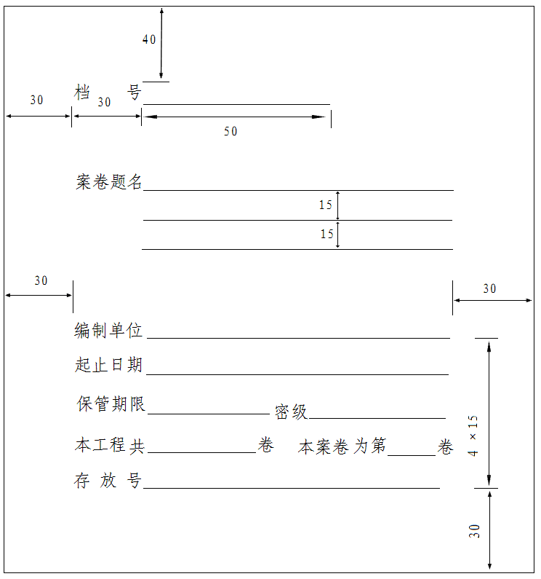
注：尺寸单位为mm

附录E 案卷脊背式样

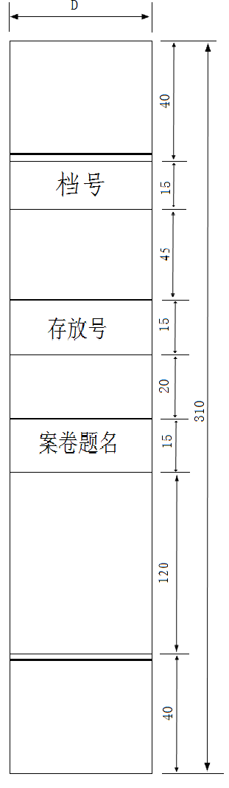
注：1.D=20㎜、30㎜、40㎜、50mm
2.尺寸单位：mm

附录F 卷内目录式样

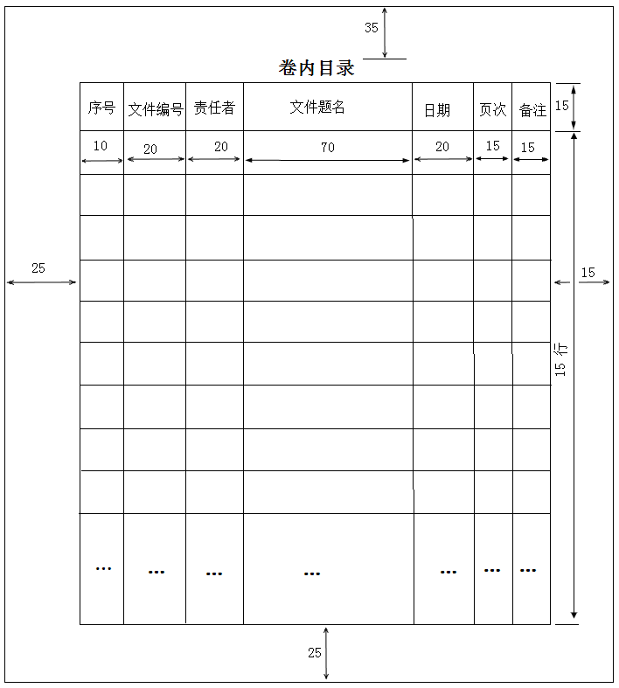
注：尺寸单位为：㎜
附录G 卷内备考表式样

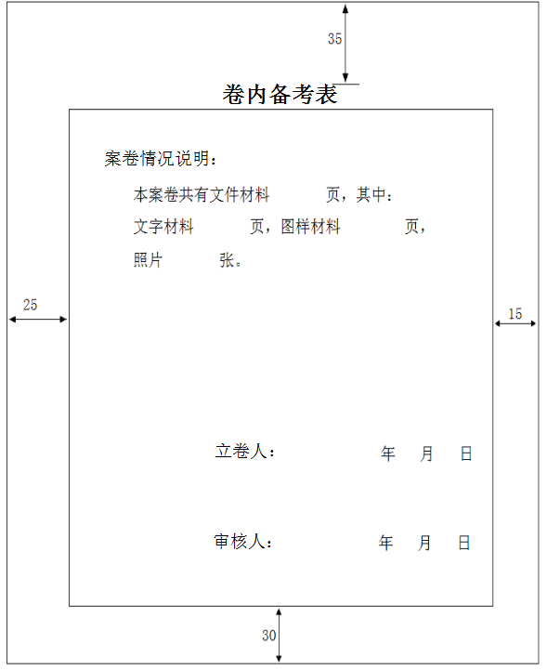
注：尺寸单位为：㎜
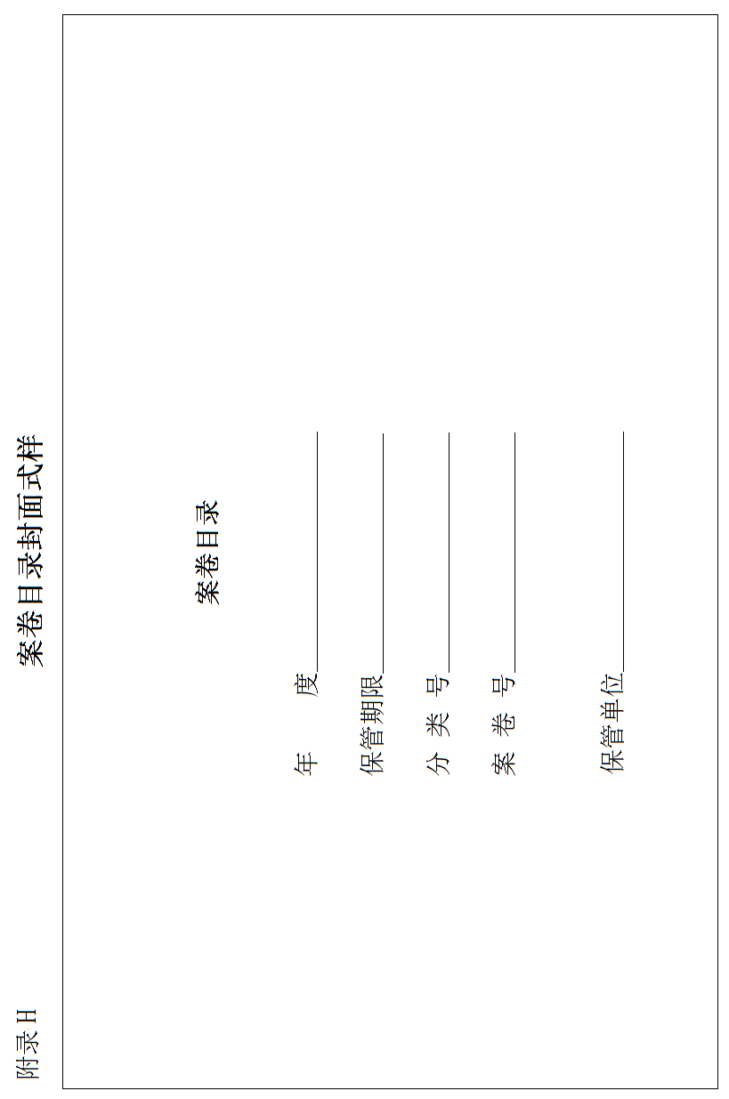
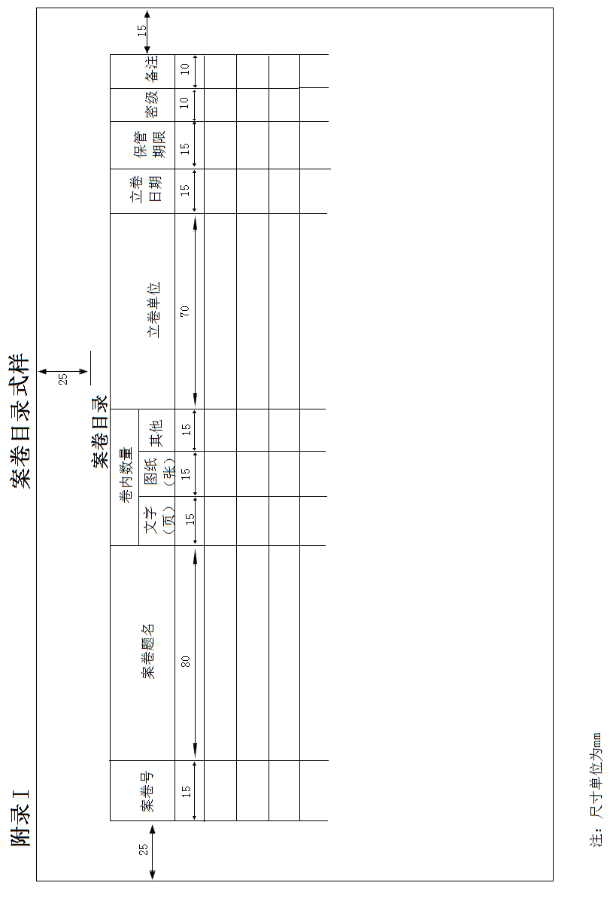
附录J 工程档案预验收申请书格式

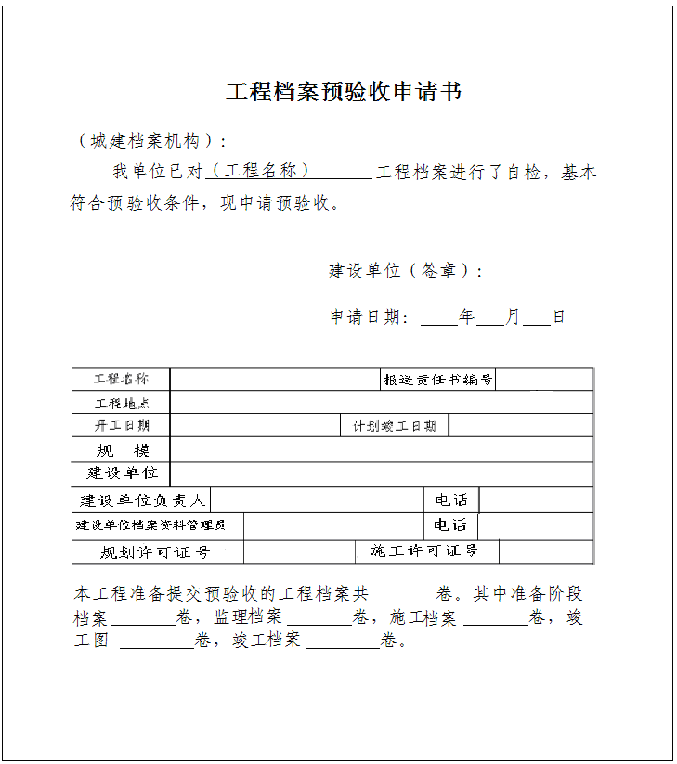

附录K 工程档案预验收意见书格式

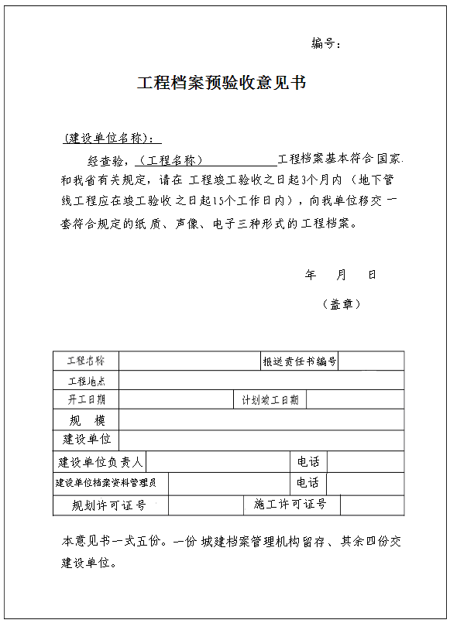

附录L 工程档案接收证明书格式

工程档案接收证明书

编号：

（建设单位名称）：
你单位报送的（工程名称） 工程档案已
接收。你单位对本工程档案享有优先利用权。
特此证明

附：移交清单壹份，共 页。

接收单位（盖章）：

接收人（盖章）：

年 月 日

说明：
本证明书一式三份，一份城建档案监管机构留存，其
余二份交移交单位。

本规范用词说明

1.为便于在执行本规范条文时区别对待，对要求严格程度不同的用词说明如下：
1)表示很严格，非这样做不可的：
正面词采用“必须”，反面词采用“严禁”；
2)表示严格，在正常情况下均应这样做的：
正面词采用“应”，反面词采用“不应”或“不得”；
3)表示允许稍有选择，在条件许可时首先应这样做的：
正面词采用“宜”，反面词采用“不宜”；
4)表示有选择，在一定条件下可以这样做的，采用“可”。
2.条文中指明应按其他有关标准执行的写法为：“应按……执行”或“应符合......的规定”。

引用标准名录

1 《城市建设档案著录规范》GB/T 50323
2 《建设工程文件归档规范》GB／T 50328
3 《城市地下管线探测技术规程》ＣJJ61
4 《建设电子文件与电子档案管理规范》CJJ／117
5 《城建档案业务管理规范》CJJ/T 158
6 《档案馆建筑设计规范》JGJ 25
7 《建筑工程资料管理规程》JGJ/T185
8 《归档文件整理规则》DA/T 22
9 《档案馆建设标准》建标103-2008

山西省工程建设地方标准

城市地下管线工程文件归档标准

DBJ04/T 327- 2023
条文说明

制订说明
《城市地下管线工程文件归档标准》DBJ04/Txxx—201x经山西省住房和城乡建设厅201x年xx月xx日以第xx x号批准、发布。
本标准是全国第一部关于城市地下管线建设和普查工程文件归档和移交的地方标准。制订过程中，编制组对近些年来城市地下管线工程文件归档工作进行了广泛深入的调查研究，总结了城市地下管线工程文件归档工作的实践经验，参考国家有关标准规范，结合我省实际对城市地下管线工程文件归档和移交全过程做出了规定，规范了术语、名词，明确了城市地下管线建设和普查工程文件归档、立卷、档案验收与移交等工作的主要要求。
为便于有关单位人员在使用本标准时能正确理解和执行条文规定，《城市地下管线工程文件归档标准》编制组按章、节、条顺序编制了本规范的条文说明，对条文规定的目的、依据以及执行中需要注意的有关事项进行了说明。但是，本条文说明不具备与标准正文同等的法律效力，仅供使用者作为理解和把握规范规定的参考。

目 录

1 总则 48
2 术语 48
3 基本规定 48
4 城市地下管线工程文件归档范围和质量要求 49
4.1 归档范围 49
4.2 归档质量 49
4.3 归档时间与套数 50
5 地下管线工程文件立卷 50
5.1 原则、流程、方法 50
5.3 案卷编目 50
6 地下管线工程档案验收与移交 51

1 总则
1.0.3 城市地下管线文件归档除执行本标准外，尚应执行《科学技术档案案卷构成的一般要求》GB／T 11822、《城市建设档案著录规范》GB/T 50323、《建设工程文件归档规范》GB／T 50328、《技术制图、复制图的折叠方法》GB／10609.3、《城市地下管线探测技术规程》ＣJJ 61、《建设电子文件与电子档案管理规范》CJJ／117、《城建档案业务管理规范》CJJ／Ｔ158、《建设电子档案元数据标准》CJJ／T 187、《档案馆建筑设计规范》JGJ 25、《建筑工程资料管理规程》JGJ/T 185、《归档文件整理规则》DA/T 22、《轨道交通工程文件归档整理规范》CJJ 180、《城市综合管廊工程技术规范》GB/T 22、《档案馆建设标准》建标103-2008等标准、规范、规程、规则的规定。
2 术语
2.0.11 管线图形文件的比例尺、图幅规格及分幅应与城市基本地形图一致。
2.0.15 移交的过程分为：文件的形成部门向本单位档案监管机构的移交；文件的形成单位向建设单位的移交；建设单位向当地城建档案监管机构的移交。
3 基本规定
3.0.1 城市地下管线建设各方主体是指建设、勘察、设计、施工、监理、施工图审查、工程质量检测等单位。
城市地下管线普查各方主体是指牵头部门、管线权属、普查监理、管线探测、信息管理系统开发等单位。
牵头部门是指由各城市人民政府明确的负责地下管线普查，组织普查成果验收、归档和移交等工作的责任部门。
3.0.7 城建档案监管机构应按照《城建档案业务管理规范》CJJ／Ｔ158、《建设电子文件与电子档案管理规范》CJJ／117、《档案馆建筑设计规范》JGJ 25、《档案馆建设标准》建标103-2008等标准规范的要求，配备设施设备，加快地下管线档案数字化建设。
4 城市地下管线工程文件归档范围和质量要求
4.1 归档范围
4.1.1 此条为确定归档范围的基本原则。
凡涉密地下管线工程文件的归档，应遵守《中华人民共和国保守秘密法》的有关要求。
4.1.2、4.1.3 对本规范附录B地下管线建设工程文件具体归档范围表和附录C地下管线普查工程文件具体归档范围表中所列城建档案监管机构接收范围，各城市可根据本地情况适当拓宽和缩减。
纸质档案的归档范围有所缩减时，电子档案的归档范围应保证不小于本规范附录B和附录C的范围。
4.2 归档质量
4.2.1 建设单位必须向城建档案监管机构报送的立项文件、建设用地文件、开工文件可以为复制件，但必须加盖建设单位公章，并注明原件在何处保管。
4.2.3 耐久性强的书写材料如碳素墨水、蓝黑墨水等，易褪色的书写材料如红色墨水、纯蓝墨水、圆珠笔、复写纸、铅笔等。计算机输出的文件，不得使用色带式打印机、水性墨打印机、热敏打印机等打印。
4.2.4 地下管线工程竣工图的编制，应符合《城市地下管线探测技术规程》CJJ61、《 建筑工程资料管理规程》JGJ/T 185等有关规定。
4.3 归档时间与套数
4.3.2 编制的地下管线建设工程、普查工程档案套数不少于两套是最低要求，许多情况下为满足日后利用需求，需要再增加一至两套，如：管线权属单位保留一套。
5 地下管线工程文件立卷
5.1 立卷原则、流程、方法
5.1.3 地下管线工程由多个单位项目组成时，公共部分的文件可以单独组卷；当单位项目工程档案出现重复时，原件可以归入其中一个单位项目，其他单位工程不需要归档，但应说明。
5.3 案卷编目
5.3.2 档号：按现行国家标准《城市建设档案著录规范》GB/T50323编写。
分类号：以类型的形式赋予档案实体的用以区分和反映档案排列顺序的一组代码。依据原建设部《城市建设档案分类大纲》（建办档〔1993〕103号）编写。
项目号：工程项目的顺序编号。
案卷号:指本案卷在同一类型档案所有案卷排列中的顺序编号。
编制单位：工程准备阶段文件和竣工验收文件的编制单位为建设单位、牵头部门；勘察、设计、普查文件的编制单位为工程的勘察、设计、普查单位；监理文件的编制单位为监理单位；施工、软件研发文件的编制单位为施工、软件研发单位。
5.3.5 案卷题名编写过程中应注意以下几点：
1 建设、普查单位名称应写其对外公开名称、全称或通用简称。
2 工程名称部分应写其工程的正式名称。
3 案卷题名的编写应做到唯一性。对于同类文件或图纸，需要立若干个案卷时，可加卷册序号、图号等以示区别。
6 地下管线工程档案验收与移交
6.0.5、6.0.6 建设单位或普查牵头部门向城建档案监管机构移交的纸质、电子、声像地下管线工程档案应符合《建设工程文件归档规范》GB／T50328、《建设电子文件与电子档案管理规范》CJJ／117、《城建档案业务管理规范》CJJ／Ｔ158等标准规范的有关要求。

